**NGÀY ĐẦU TUẦN**

Ngày đầu tuần trường bạn có gì vui? Trường tôi lúc nào cũng ngập tràn niềm vui với muôn vàn điều thú vị dành cho các em học sinh.

Tôi nghĩ các em nhỏ rất thích giờ chào cờ, vì các em luôn được Ban Giám Hiệu và các thầy cô Chi Đoàn tổ chức các buổi sinh hoạt thật hấp dẫn để các em được tham gia nhiều hoạt động như: tìm hiểu các chủ đề, xem phim hoạt hình, chơi trò chơi, trả lời những câu hỏi. Quan trọng là các em đều nhiệt tình đưa tay thi đua trả lời những câu hỏi. Các câu hỏi được thiết kế theo mức độ từ dễ đến khó. Dù khó hay dễ, đối với các em học sinh không quan trọng. Vì vấn đền quan trọng của các em là có được trả lời hay không. Trả lời đúng hay sai, với các em cũng không có gì đặc biệt lắm. Vì tất cả đều được cảm ơn và tặng quà. Người trả lời đúng thì được quà nhiều hơn. Nhờ vậy mà buổi chào cờ đã tiếp thêm sự tự tin cho tất cả học sinh. Bởi tất cả các em đều cảm thấy hạnh phúc trong môi trường thật sự nhân ái và bao dung của người điều khiển chương trình. Nhìn các em hăng say tham gia buổi sinh hoạt, tôi cảm nhận được giá trị của buổi sinh hoạt, các em luôn được thầy cô tặng những bài học quý giá về đạo đức cũng những kiến thức. Buổi sinh hoạt chào cờ đầu tuần như một thông điệp quý giá, mang lại cho các em niềm hứng khởi, một món quà tặng mang ý nghĩa tinh thần để bắt đầu một tuần mới phấn khởi đến trường. Thật hạnh phúc khi có những ngày đầu tuần như thế!

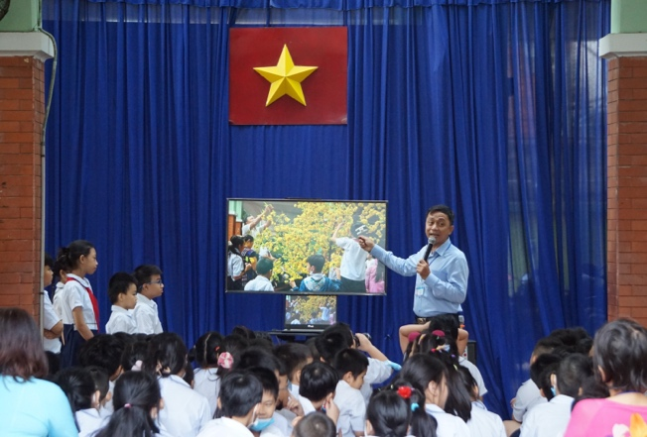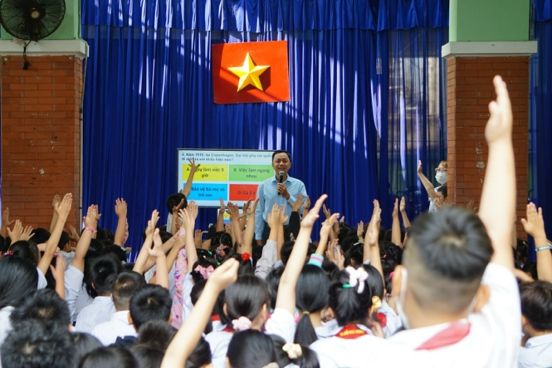

*Các em học sinh trong buổi sinh hoạt đầu tuần*

Giáo viên: Trần Mỹ Khanh